Создание Fragment
В этом уроке вы узнаете, как создать фрагмент и как встроить его в проект. Для этого создадим новый проект в Android Studio и шаг за шагом пройдём этапы создания.
VeX
Приступим!
- Откройте Android Studio.
- Создайте новый проект по шаблону Empty Views Activity. Вся работа будет происходить в нём.

XML — взгляд в историю
До появления Jetpack Compose основным инструментом вёрстки экранов была XML-разметка.
Формат XML (англ. eXtensible Markup Language) — это язык разметки. В Android он использовался для описания UI-элементов, размещённых на экране. Фрагменты, о которых мы говорим в этом уроке, «живут» только на основе XML-разметки (но внутри себя могут работать с Compose).
VeX
Звучит запутанно…
Сейчас на небольшом примере вы увидите, как это работает.
Итак, проект создан. Давайте посмотрим на его составляющие.
В директории res вы обнаружите файл activity_main.xml. Это файл вёрстки экрана — тот самый файл XML-разметки. В данном случае он описывает UI-элементы, которые должны быть размещены на экране, который будет создан классом MainActivity.
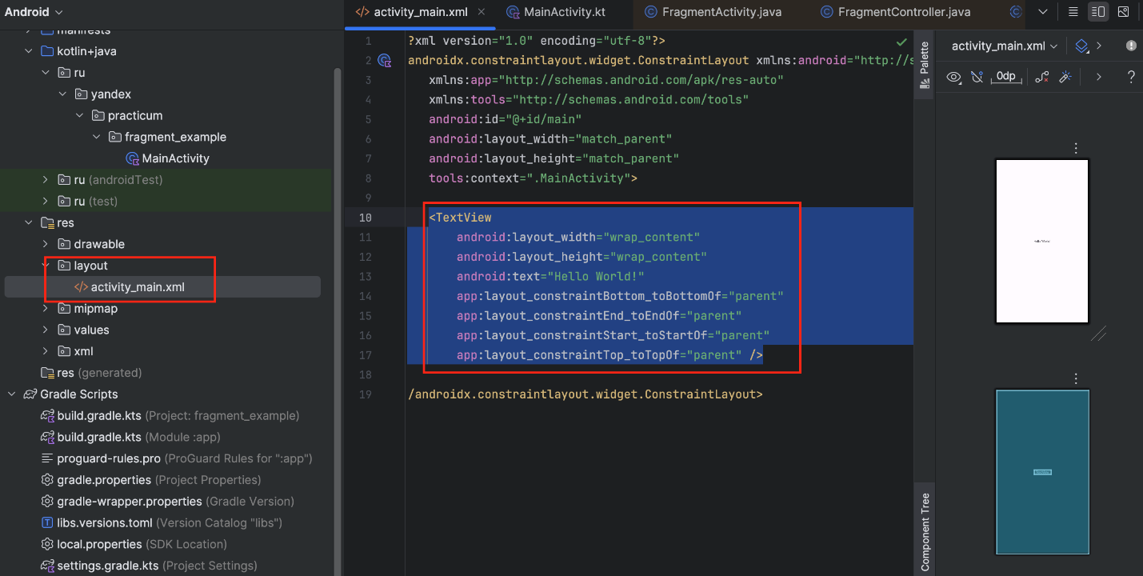
VeX
Почему вообще появился файл activity_main.xml? Мы же его не создавали.
Всё дело в том, что мы выбрали шаблон Empty Views Activity, который часто использовался до появления Jetpack Compose. И в этом шаблоне предполагается использование XML-файлов для компоновки UI-элементов на экране. В Jetpack Compose необходимость в XML-разметке отпала, так как compose-функции сами знают о том, как расположиться на экране.
Мы не будем сильно углубляться в правила создания XML-файлов, но вы можете узнать о них больше из официальной документации. Для общего ознакомления посмотрим небольшой участок кода XML-файла.
Если заглянуть внутрь activity_main.xml, то мы увидим, что он содержит всего один UI-элемент — TextView. Параметры, заключённые между тегом открытия < и закрытия />, определяют размер элемента, положение на экране и содержание текста.
android:layout_width="wrap_content" // Ширина элемента будет определена шириной размещенного контента
android:layout_height="wrap_content" // Высота элемента будет определена высотой размещенного контента
android:text="Hello World!" // Текст, который будет размещен в этом элементе
// Нижняя точка элемента привязана к нижней точке родительского контейнера
app:layout_constraintBottom_toBottomOf="parent"
// Конечная точка элемента привязана к конечной точке родительского контейнера
app:layout_constraintEnd_toEndOf="parent"
// Начальная точка элемента привязана к начальной точке родительского контейнера
app:layout_constraintStart_toStartOf="parent"
// Верхняя точка элемента привязана к верхней точке родительского контейнера
app:layout_constraintTop_toTopOf="parent"
&nbsp;
В классе MainActivity разметка из activity_main.xml подтягивается и размещается на экране с помощью метода setContentView(R.layout.activity_main).
class MainActivity : AppCompatActivity() {
override fun onCreate(savedInstanceState: Bundle?) {
super.onCreate(savedInstanceState)
enableEdgeToEdge()
setContentView(R.layout.activity_main)
}
}
Если вы скомпилируете и запустите проект, то на экране отобразится следующий вид:
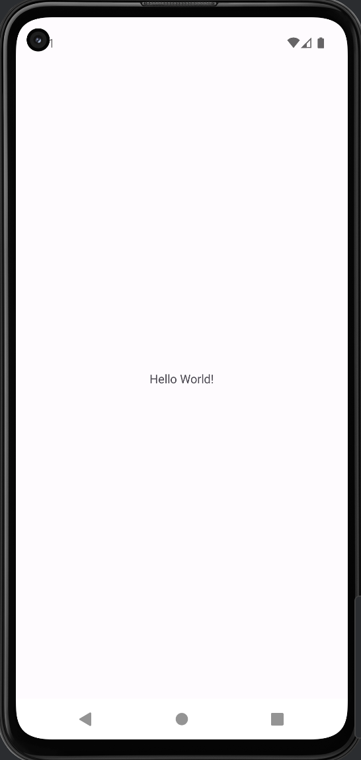
Это и есть текст, который был размещён в activity_main.xml.
Теперь давайте приступим к созданию фрагментов. Для этого начнём менять существующий проект.
VeX
Создаём контейнер для фрагментов

Создаём контейнер для размещения фрагментов
Сначала необходимо создать место в Activity, где будут размещаться создаваемые фрагменты. Для этого изменим activity_main.xml, убрав из него ненужный теперь TextView, и разместив там контейнер androidx.fragment.app.FragmentContainerView для фрагментов.
<?xml version="1.0" encoding="utf-8"?>
<androidx.constraintlayout.widget.ConstraintLayout xmlns:android="http://schemas.android.com/apk/res/android"
xmlns:app="http://schemas.android.com/apk/res-auto"
xmlns:tools="http://schemas.android.com/tools"
android:id="@+id/main"
android:layout_width="match_parent"
android:layout_height="match_parent"
tools:context=".MainActivity">

<androidx.fragment.app.FragmentContainerView
android:id="@+id/fragmentContainerView"
android:layout_width="wrap_content"
android:layout_height="wrap_content"
app:layout_constraintBottom_toBottomOf="parent"
app:layout_constraintEnd_toEndOf="parent"
app:layout_constraintStart_toStartOf="parent"
app:layout_constraintTop_toTopOf="parent" />
</androidx.constraintlayout.widget.ConstraintLayout>
Эта разметка устанавливает, что контейнер займёт всё место, предоставляемое родительской Activity, и ему присвоен id fragmentContainerView. По этому id мы будем обращаться к контейнеру, чтобы поместить в него фрагмент.
Добавляем зависимости для Jetpack Compose
Чтобы в создаваемых фрагментах не использовать XML-разметку, а работать уже с Jetpack Compose, добавьте в проект зависимости.
Файл libs.versions.toml
[versions]
...
// Добавьте актуальную версию Jetpack Compose
composeBom = "2024.09.00"

[libraries]
...
// Добавьте зависимости Jetpack Compose
androidx-compose-bom = { group = "androidx.compose", name = "compose-bom", version.ref = "composeBom" }
androidx-ui = { group = "androidx.compose.ui", name = "ui" }
androidx-ui-graphics = { group = "androidx.compose.ui", name = "ui-graphics" }
androidx-ui-tooling-preview = { group = "androidx.compose.ui", name = "ui-tooling-preview" }
androidx-material3 = { group = "androidx.compose.material3", name = "material3" }

[plugins]
...
// Добавьте плагин Jetpack Compose
compose-compiler = { id = "org.jetbrains.kotlin.plugin.compose", version.ref = "kotlin" }
Файл build.gradle.kts (уровень проекта)
plugins {
alias(libs.plugins.android.application) apply false
alias(libs.plugins.kotlin.android) apply false
// Добавьте плагин Jetpack Compose
alias(libs.plugins.compose.compiler) apply false
}
Файл build.gradle.kts (уровень модуля)
plugins {
alias(libs.plugins.android.application)
alias(libs.plugins.kotlin.android)
// Добавьте плагин Jetpack Compose
alias(libs.plugins.compose.compiler)
}

android {
namespace = "ru.yandex.practicum.fragment_example"
compileSdk = 35
...
VeX
Создаём и размещаем фрагмент

Создаём и размещаем фрагмент
Из предыдущих уроков вы знаете, что в Android SDK есть компонент Fragment, который содержит весь необходимый функционал для создания фрагмента. Поэтому мы создадим класс своего фрагмента FirstFragment и унаследуем его от Fragment.
class FirstFragment: Fragment() {
override fun onCreateView(
inflater: LayoutInflater,
container: ViewGroup?,
savedInstanceState: Bundle?
): View? = ComposeView(requireContext()).apply {
setContent {
Column(
modifier = Modifier.fillMaxSize(),
horizontalAlignment = Alignment.CenterHorizontally,
verticalArrangement = Arrangement.Center
) {
Text("Screen 1", fontSize = 32.sp)
}
}
}
}
Фрагмент готов. Здесь мы просто размещаем текст "Screen 1" в центре экрана и делаем его более крупным шрифтом, чтобы было легче читать. Осталось поместить созданный фрагмент в контейнер, который мы создали в activity_main.xml. В этом нам помогут два класса: FragmentManager и FragmentTransaction. Рассмотрим каждый.
VeX
FragmentManager

FragmentManager
В отличие от Activity, которой управляет система, для управления фрагментами существует специальный класс — FragmentManager.
Класс FragmentManager отвечает за выполнение таких операций с фрагментами, как добавление, удаление и замена.
Важная функция FragmentManager — управление Back Stack. Вы уже знаете про Back Stack у Activity. Вот и для Fragment есть такая сущность. Нужна она ровно для того же — запоминать пройденный путь пользователя и возвращать его обратно. Например, если пользователь захочет вернуться на предыдущий экран и нажмёт на аппаратную кнопку Back, FragmentManager вернёт к предыдущему фрагменту в этой последовательности.

FragmentTransaction
Класс FragmentTransaction и есть операция (добавление, удаление или замена). Также мы можем сгруппировать несколько операций в один FragmentTransaction. Например, если хотим добавить сразу несколько Fragment на экран. Можно поставить один Fragment отвечать за верхнюю часть экрана, а второй — за нижнюю.
Давайте, используя FragmentManager и FragmentTransaction, разместим FirstFragment в контейнере fragmentContainerView.
Как вы помните, фрагменты прикрепляются к Activity, а значит, и размещение следует начать там.
class MainActivity : AppCompatActivity() {
override fun onCreate(savedInstanceState: Bundle?) {
super.onCreate(savedInstanceState)
enableEdgeToEdge()
setContentView(R.layout.activity_main)
supportFragmentManager.beginTransaction()
.add(R.id.fragmentContainerView, FirstFragment())
.commit()
}
}
Поясним, что происходит в коде:
- С помощью метода supportFragmentManager получаем экземпляр FragmentManager.
- Вызываем метод beginTransaction() у FragmentManager.
- Метод beginTransaction() возвращает FragmentTransaction.
- У экземпляра FragmentTransaction вызываем метод add, передаём туда id контейнера и сам FirstFragment.
- Затем вызываем метод commit(), который и осуществляет переход на новый Fragment.
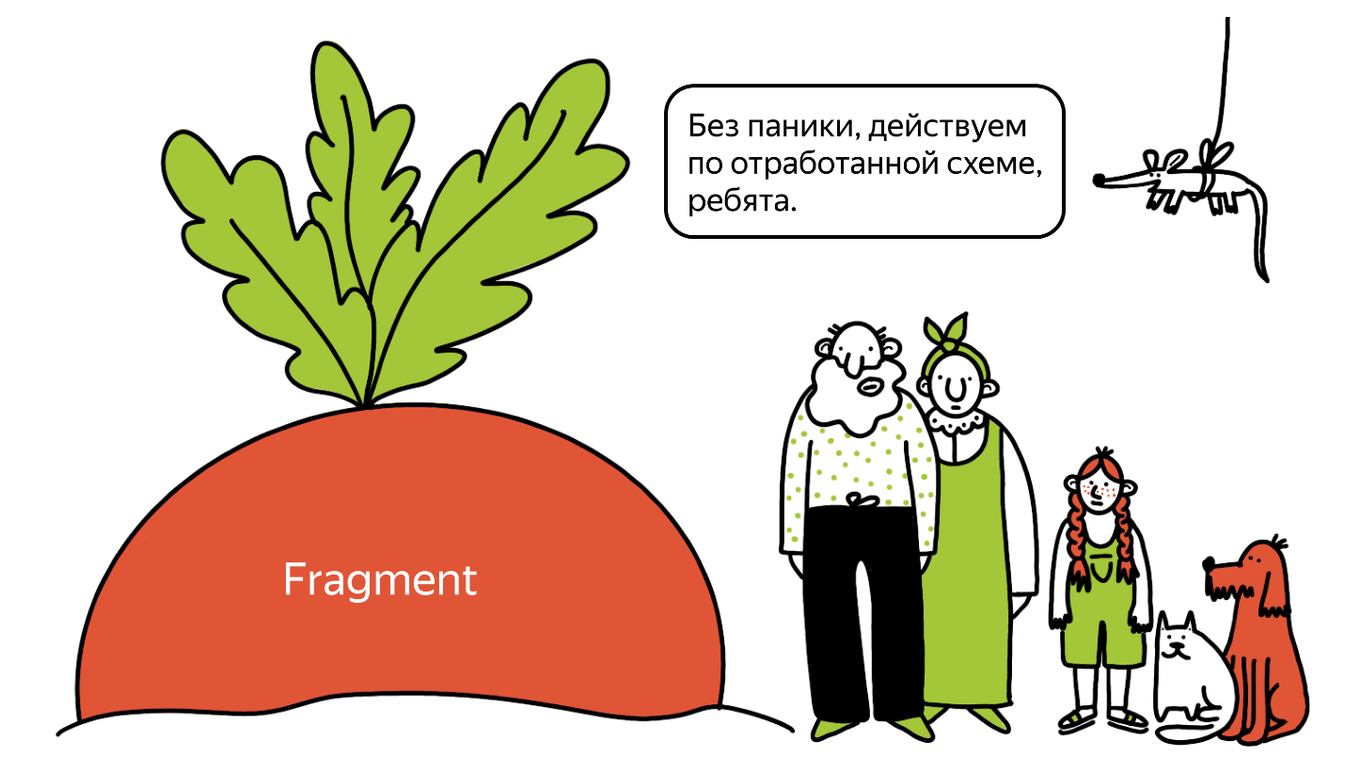
В Android добавление, удаление, замену или другие изменения фрагментов внутри контейнера принято назвать транзакциями.
В нашем примере для транзакции был использован метод add(), который добавил фрагмент в стек. Существуют и другие методы, доступные при транзакциях. Например, метод replace() заменит в стеке уже существующий фрагмент, а метод remove() удалит существующий фрагмент из стека фрагментов. Больше информации можно получить в официальной документации.
Если вы скомпилируете и запустите проект, то увидите на экране:
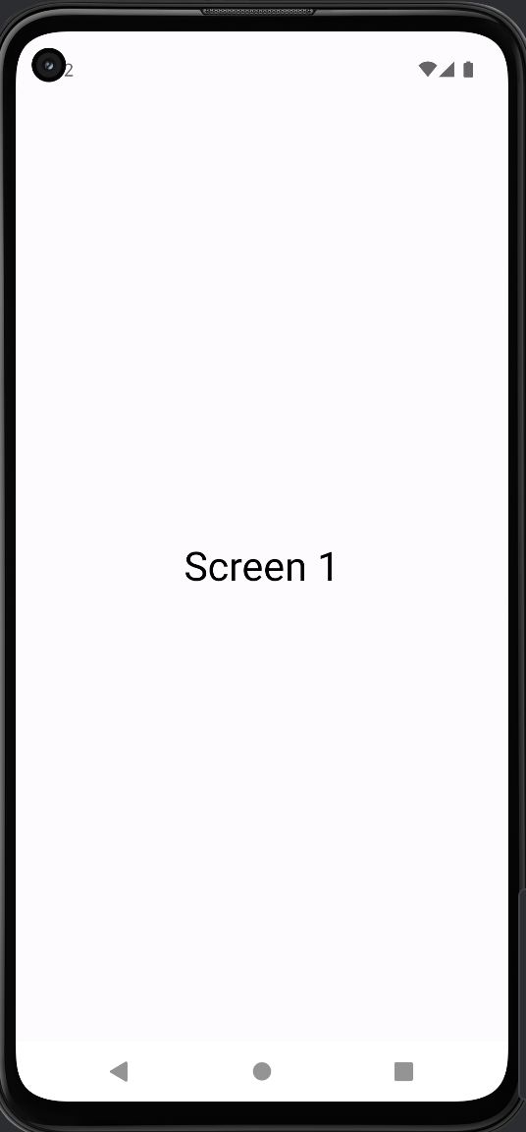
Вуаля! Fragment в приложении создан и привязан к Activity.
В следующем уроке продолжаем работу над этим проектом.

